

**小一**

**2022/12/2**

主题四《有趣的声音》

”

** 01 来园情况 **

1. **来园人数**：今日来园幼儿19位小朋友！7位小朋友请假了！

武依朵、姜悦宸两位小朋友在绕水杯带今天来的有点晚哦。

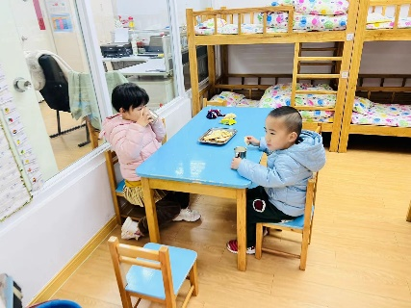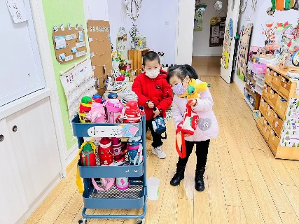

桌面建构：徐知行小朋友用雪花片搭建了一直小鸭子、一个划水鱼、一个发动机。付艺彤小朋友搭建了一个长长的金箍棒和一朵小花。

科探区：陈苇如、陆可、杨赟几位小朋友在玩小制作吉他，把皮筋套在盒子上，然后再往里面加木片。

美工区：张苏锦小朋友在用橡皮泥搓面条，刘佩琦小朋友在用橡皮泥做麻糕，谢琦悦小朋友在用橡皮泥做大饼。

娃娃家：叶书汐、许泽迅两位小朋友在照顾娃娃睡觉。

地面建构：杨昊小朋友在搭建房子的地基，尚子晴小朋友在搭建睡觉的床。

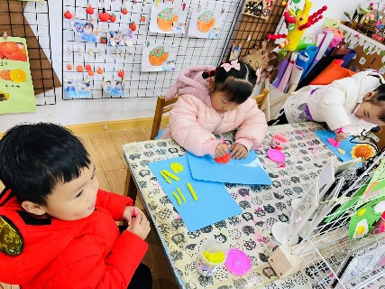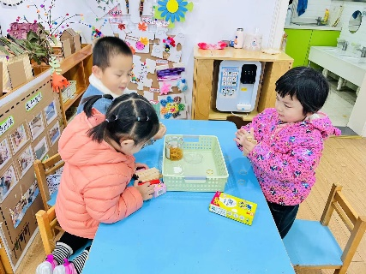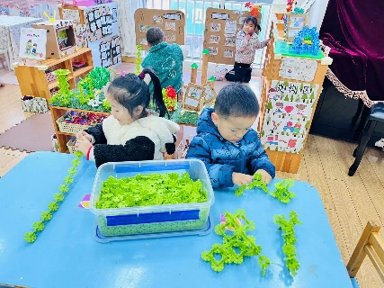

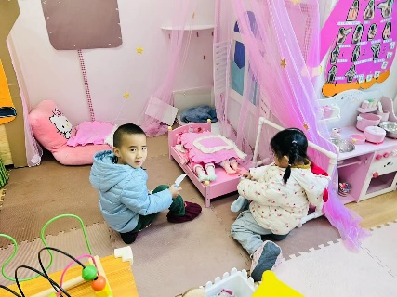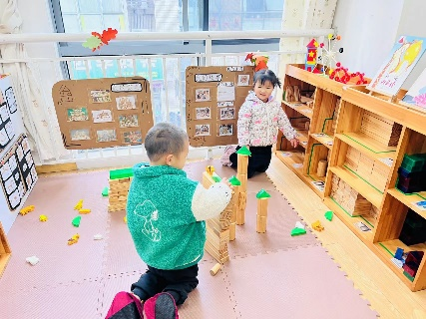

《我的身体会唱歌》是通过语言提示，融合节奏训练来吸引幼儿，从而培养幼儿的节奏感以及快速反应的能力的一节音乐活动。根据奥尔夫教学法中以自然的本性为出发点、必须自己动手（脚）去练习并以节奏为基石的观点，本次活动将引导幼儿尝试用自己的身体来发出声音，体验“身体唱歌”的乐趣。

在游戏活动中，幼儿常常会跟随着教师的节奏拍手、点头、跺脚等，但是节奏容易混乱，且规则意识不强，往往会出现随便离开座位等情况。

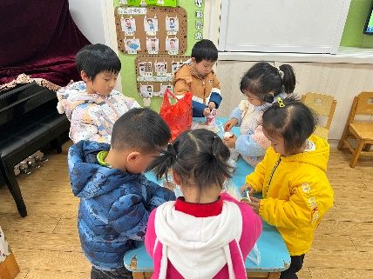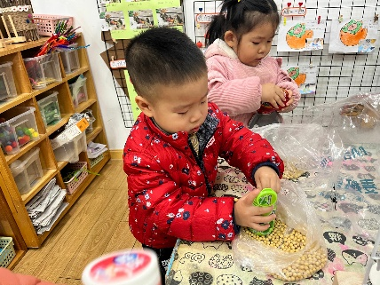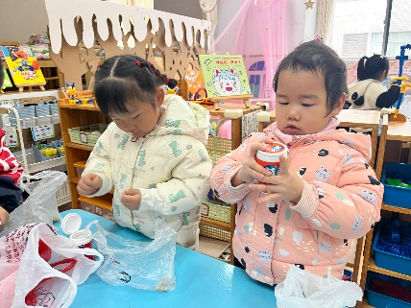

**mmexport1590938236088mmexport1590938236088**

**05生活活动**

**午饭情况**

今天吃得是包菜炒粉丝，虾仁炒鸡蛋、萝卜海带虾米汤。点心：水果汤、面包。

